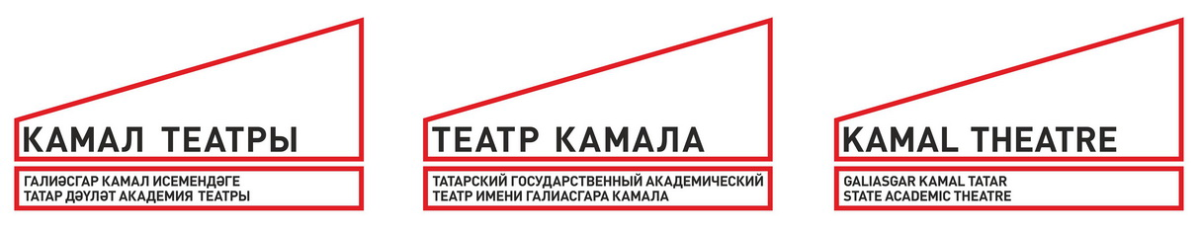

Татарский государственный Академический театр имени Галиасгара Камала

420021, г.Казань, ул. Татарстан, дом 1
тел. /843/ 293-03-74
www.kamalteatr.ru

ТЕАТР КАМАЛА ОТКРЫВАЕТ НОВЫЙ 111-Й СЕЗОН
Открытие нового 111-го сезона Татарского государственного Академического театра им. Г.Камала состоится 7 октября 2016 года. В рамках открытия сезона на площади перед театром Камала состоится праздник с участием артистов и друзей театра. На празднике впервые пройдет акция «Обними театр Камала», в ходе которой любители татарского театра, обнявшись за руки, обнимут здание театра. В программе мероприятия зрителей ждут концертные номера, многочисленные конкурсы с розыгрышем ценных призов, а также фотосессия с любимыми артистами. В 19.00 сезон традиционно откроется спектаклем «Голубая шаль» К.Тинчурина.
В новом сезоне зрителей Камаловского театра ждет несколько премьер на Большой и Малой сценах. На Большой сцене предпочтение будет отдано классическим и современным произведениям татарских авторов. На Малой сцене театр продолжит приглашать молодых режиссеров и ставить современных драматургов.
Первая премьера сезона состоится уже на следующий день после открытия, 8 октября – спектакль по пьесе одного из основоположников татарской драматургии и театра Карима Тинчурина «Без ветрил». Спектакль вернется на сцену театра спустя 58 лет с последней постановки. Режиссер пятого прочтения пьесы в стенах Камаловского – Георгий Зурабович Цхвирава (главный режиссер Омского академического театра драмы).
7 ноября зрители увидят премьеру спектакля «Чудо-таблетка» по пьесе современного татарского драматурга Зульфата Хакима. Главный герой спектакля – учитель химии, который разработал лекарство от коррупции и хочет распространить этот препарат по всей стране. Режиссер спектакля – Ильгиз Зайниев.
В феврале состоится премьера спектакля главного режиссера театра Камала Фарида Бикчантаева по пьесе татарского поэта и драматурга Ильдара Юзеева «Мой белый калфак». В спектакле заняты ведущие артисты театра: народные артисты России и Татарстана Азгар Шакиров, Ринат Тазетдинов, Равиль Шарафеев, Алсу Гайнуллина и другие.
В новом сезоне продолжатся мероприятия, приуроченные важнейшей дате – 110-летию Татарского государственного Академического театра им. Г.Камала. Юбилейные мероприятия стартовали в январе 2016 года – прошли рекламные акции и флешмобы. В 111-ом сезоне театр продолжит праздновать юбилей целым комплексом мероприятий: организация экспозиции о театре в галереях и выставочных залах Казани, выпуск новых аудиодисков и печатных изданий об актерах театра, постановка спектакля-променада, издание III тома Альбома «Татарский театр. 100 лет» и многое другое. Юбилейные мероприятия завершатся торжественной церемонией 22 декабря 2016 года, в день рождения татарского театра.
В 111-ом сезоне пройдут также мероприятия, приуроченные юбилеям заслуженной артистки РФ, народной артистки РТ Дании Нуруллиной и заслуженного артиста РТ Ильтазара Мухаметгалиева.
Помимо премьер и юбилейных мероприятий, Камаловский театр в новом сезоне планирует традиционные гастроли в Москву, Самару, Туймазы, Стерлитамак, закамские города Татарстана. Впервые с гастролями Камаловский театр посетит г. Кызыл (Республика Тыва). Впервые с гастролями в Казань приедет Саха Академический театр имени Ойунского. Именно искусству Якутии будет посвящен международный фестиваль «Науруз», который пройдет в июне 2017 года. Традиционно Камаловский театр выступит организатором фестиваля молодой режиссуры «Ремесло». В декабре будут объявлены победители конкурса «Новая татарская пьеса – 2016».
***
22 декабря 1906 года в Казани был сыгран первый публичный спектакль на татарском языке. Эта дата считается днем рождения татарского театра. В 1907 году была создана первая профессиональная татарская труппа «Сайяр», давшая начало театру им. Г.Камала. Звание «Академический» было присвоено театру в 1926 году, а имя классика татарской драматургии Галиасгара Камала — в 1939.
Сейчас в репертуаре театра более 25 постановок по татарской, русской, зарубежной классике и современной драматургии.
Театр активно гастролирует по России, ближнему и дальнему зарубежью и завоевывает большой успех у зрителей Казахстана, Кыргызстана, Азербайджана, Литвы, Латвии, Эстонии, Германии, Финляндии, Турции, Великобритании, Колумбии, Испании, Китая, Венгрии и др.
С 1998 года театр проводит Международный театральный фестиваль тюркских народов «Науруз», с 2003 года – конкурс в области драматургии «Новая татарская пьеса», с 2009 года – Всероссийский фестиваль молодой татарской режиссуры «Ремесло», с 2010 года – Международный театрально-образовательный форум «Науруз».

